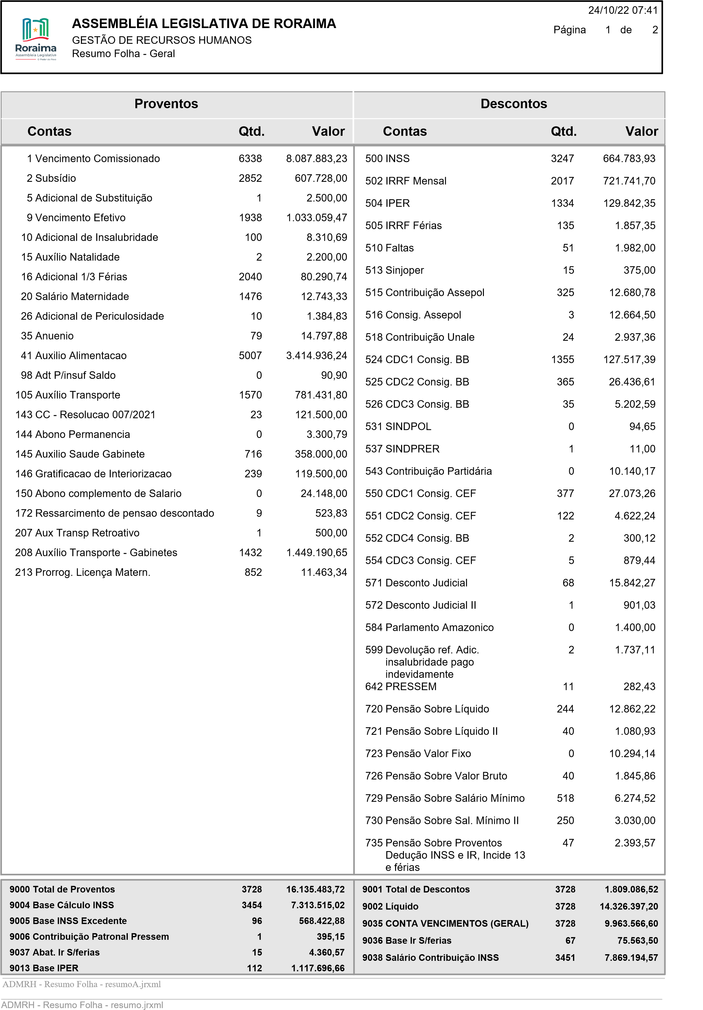
Qtd. Valor
2
24/10/22 07:41
Página
de
2
ASSEMBLÉIA LEGISLATIVA DE RORAIMA
Resumo Folha - Geral
GESTÃO DE RECURSOS HUMANOS
Proventos
Contas
Descontos
Contas
Qtd.
Valor
9014 Contribuição Patronal IPER | 112 | 162.066,07
9089 Contribuição Patronal INSS | 3451 | 1.573.839,03
9095 Contribuição INSS Acid. Trabalho | 3451 | 169.188,23

ADMRH - Resumo Folha - resumoA.jrxml

ADMRH - Resumo Folha - resumo.jrxml

